Министерство образования и науки

Санкт-Петербургский национальный исследовательский университет информационных технологий, механики и оптики

Факультет инфокоммуникационных технологий

Отчет

по лабораторной работе № 4

**Исследование и администрирование средств обеспечения информационной безопасности Web-сервера Microsoft IIS Server**

по дисциплине «Информационная безопасность в инфокоммуникационных системах»

**Выполнил: студент группы K4220**

**Кислюк Игорь Витальевич**

**Проверил: к.т.н., доцент И.В. Ананченко**

Санкт-Петербург

2018

## Задание.

* Выполнить установку роли сервера Web-сервера Microsoft IIS Server;
* Выполнить настройку доступа пользователей к сайту, размещенному на сервере, с аутентификацией по паролю (имя (url) сайта, логин и пароль приведены в варианте индивидуального задания);
* Выполнить настройку доступа к сайту по протоколу https. Описать процедуру получения и установки электронного цифрового сертификата, который используется для подключения по https.
* Обеспечить возможность подключения администратора сайта по ftp протоколу для обновления контента сайта.
* Оценить конфигурацию сервера с точки зрения обеспечения безопасности, предложить рекомендации по ее усилению

## Индивидуальное задание.

* номер 10;
* Сайт www.fx-fx.ru Логин: aiv1 Пароль: Passw0rd10

## Ход работы

Необходимо установить оснастку IIS

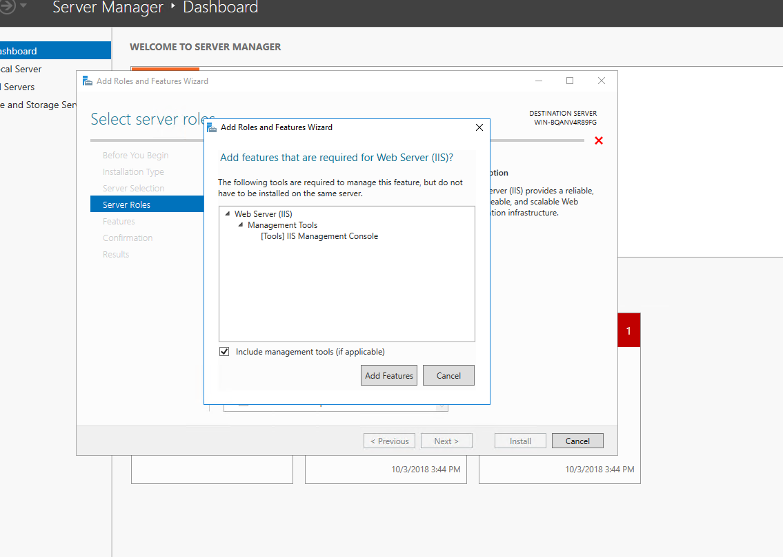

Рисунок 1 – Пример установки оснастки

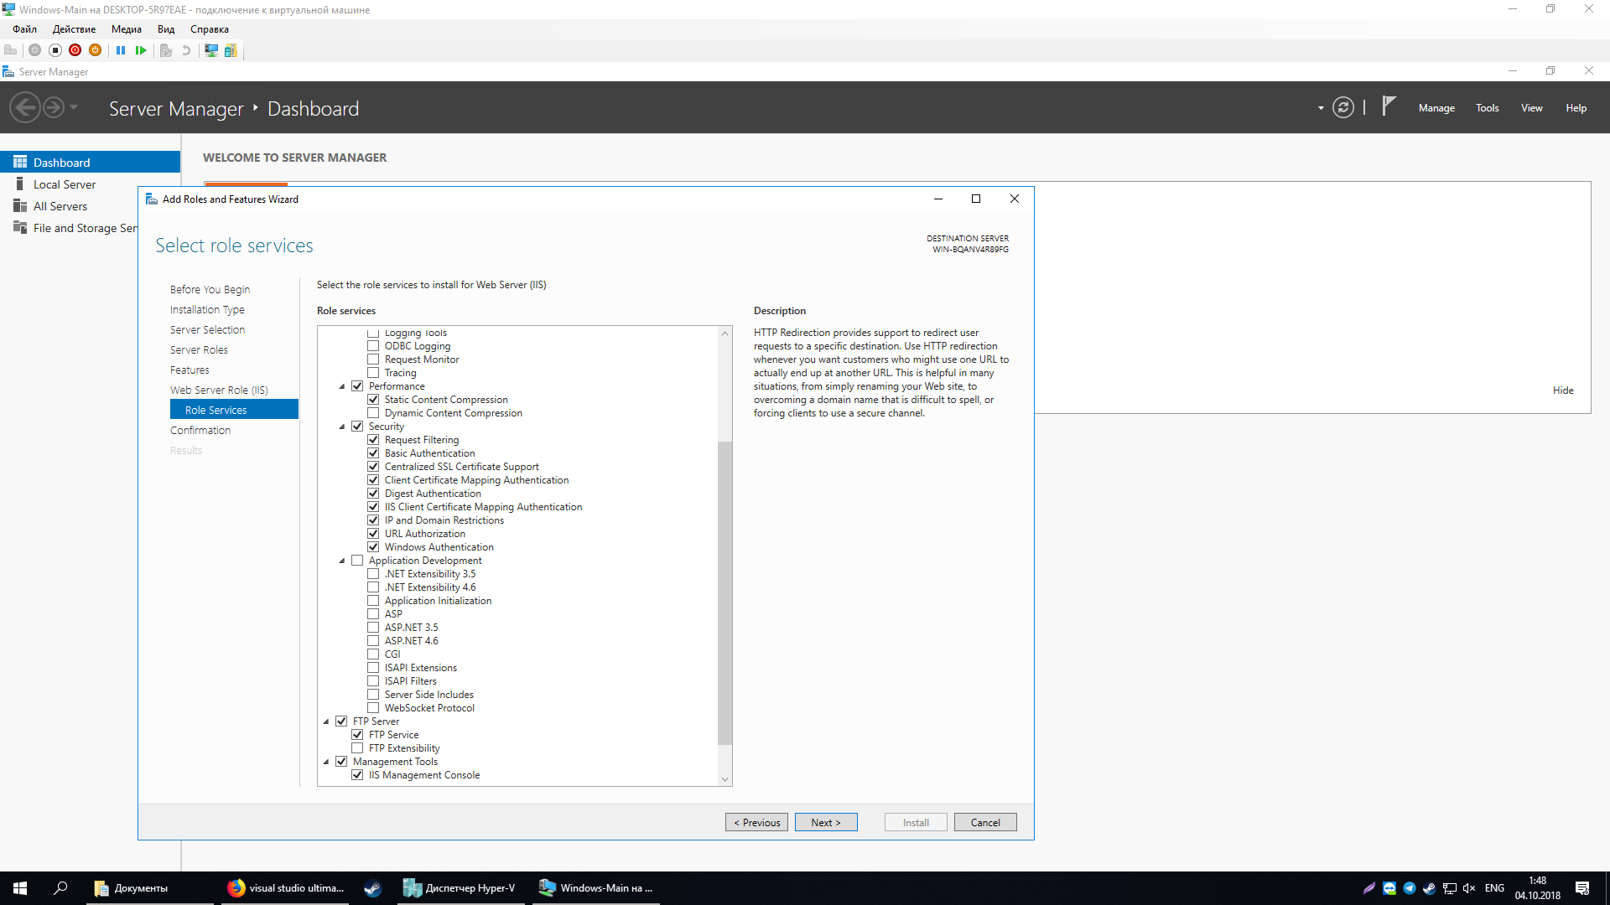

Рисунок 2 – Пример установки параметров оснастки

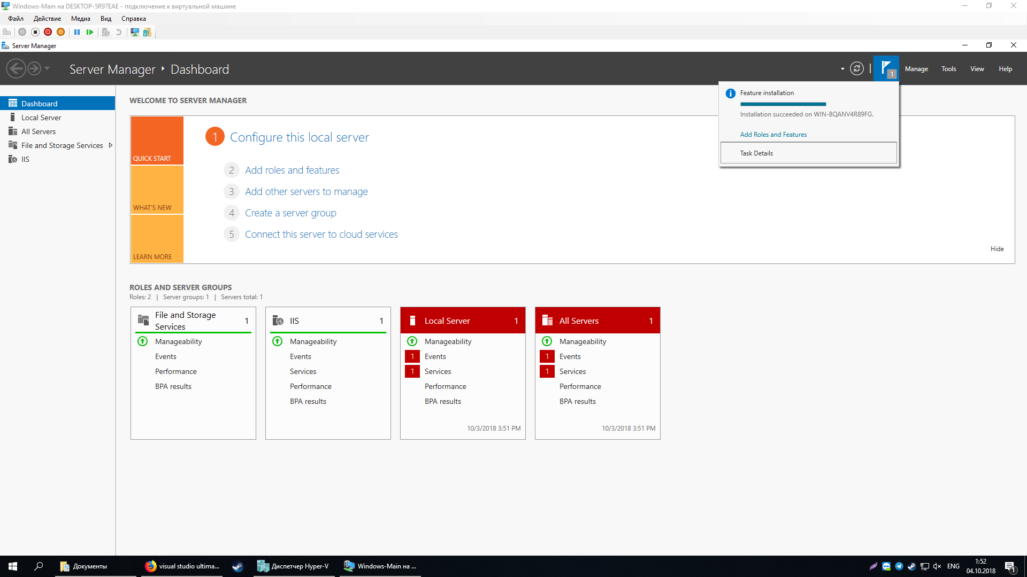

Рисунок 3 ­­– Установка оснастки завершена

Впоследствии необходимо настроить сайт и установить ему параметры

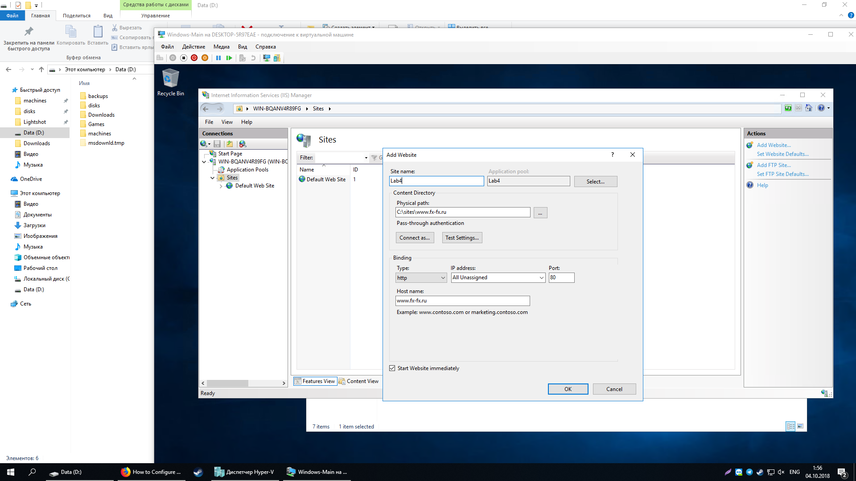

Рисунок 4 – Пример установки параметров сайта

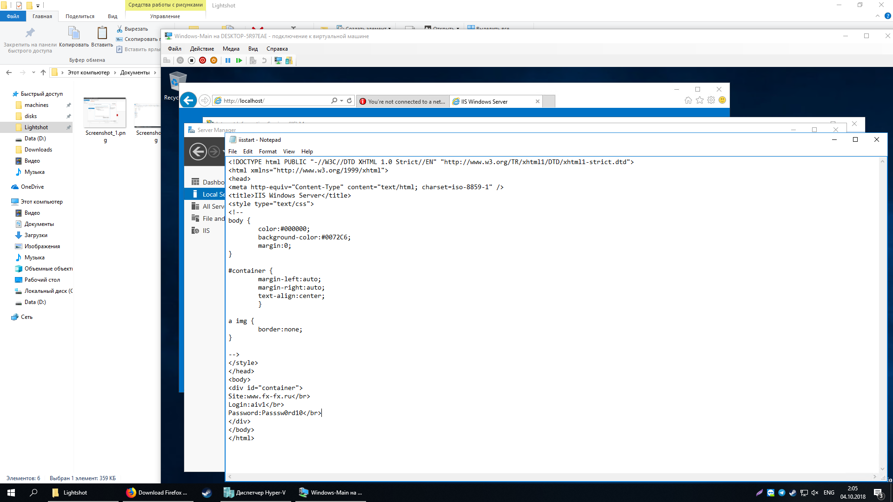

Рисунок 5 – Пример заполнения стартовой страницы сайта

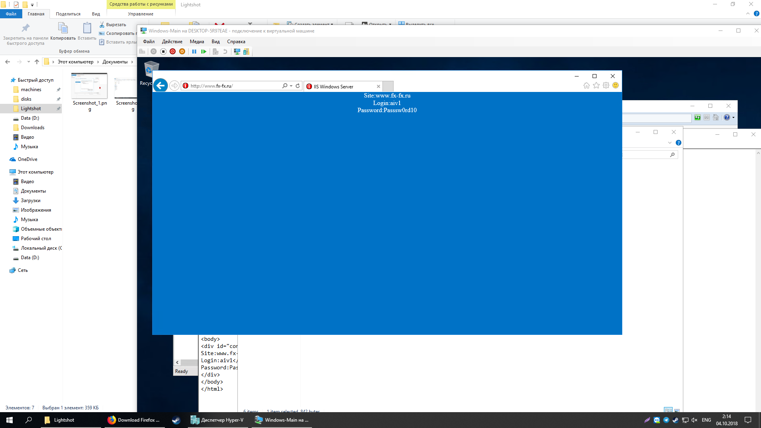

Рисунок 6 – Пример работоспособности сайта

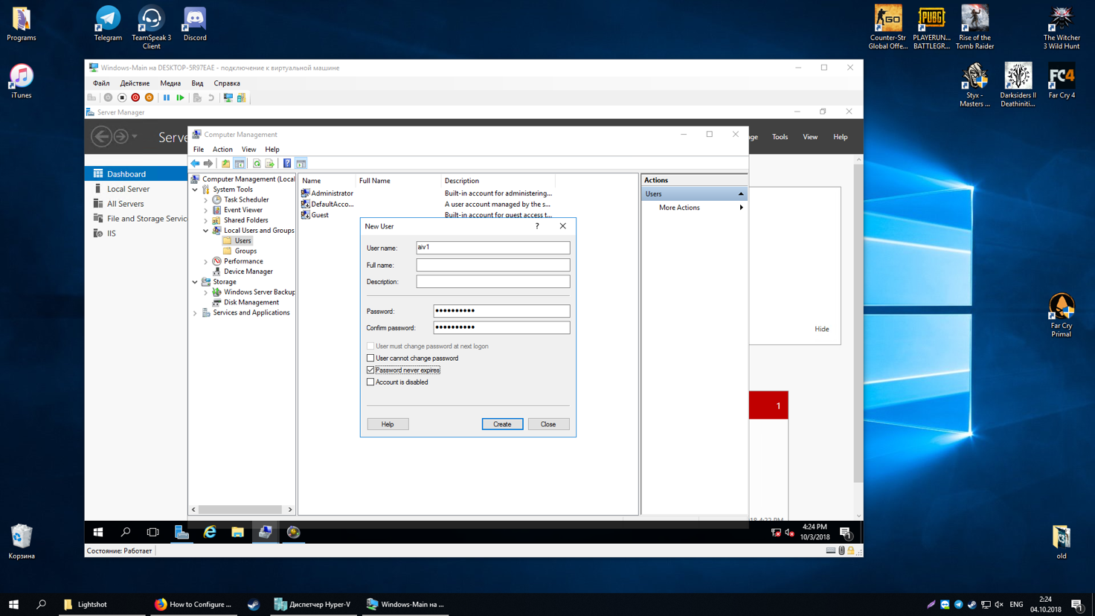

Рисунок 7 – Пример добавления пользователя, который может получить доступ к сайту

После установки сайта и создания пользователя, необходимо проверить работоспособность сайта через доступ с логином/паролем.

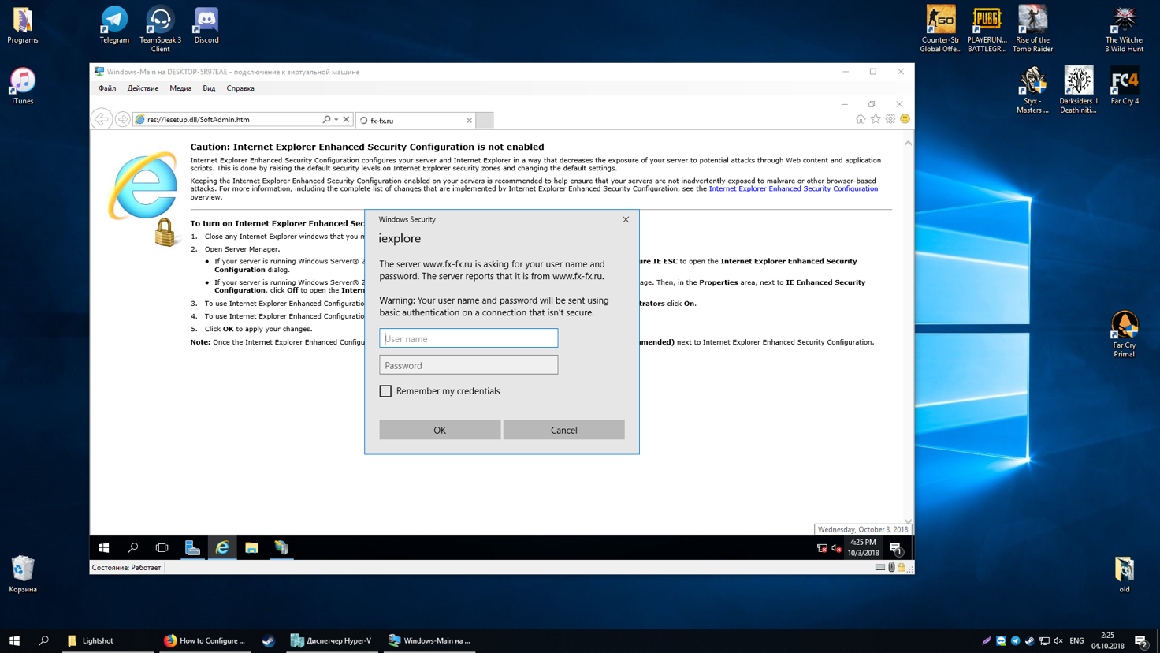

Рисунок 8 – Пример окна входа на сайт по учетным данным

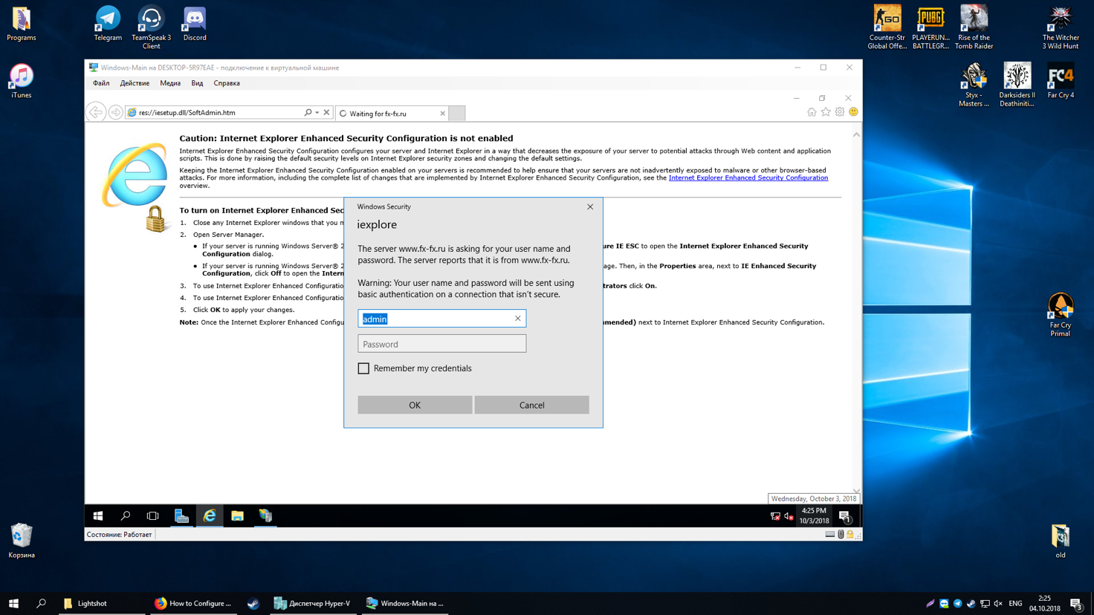

Рисунок 9 – Пример входа с неправильными учетными данными

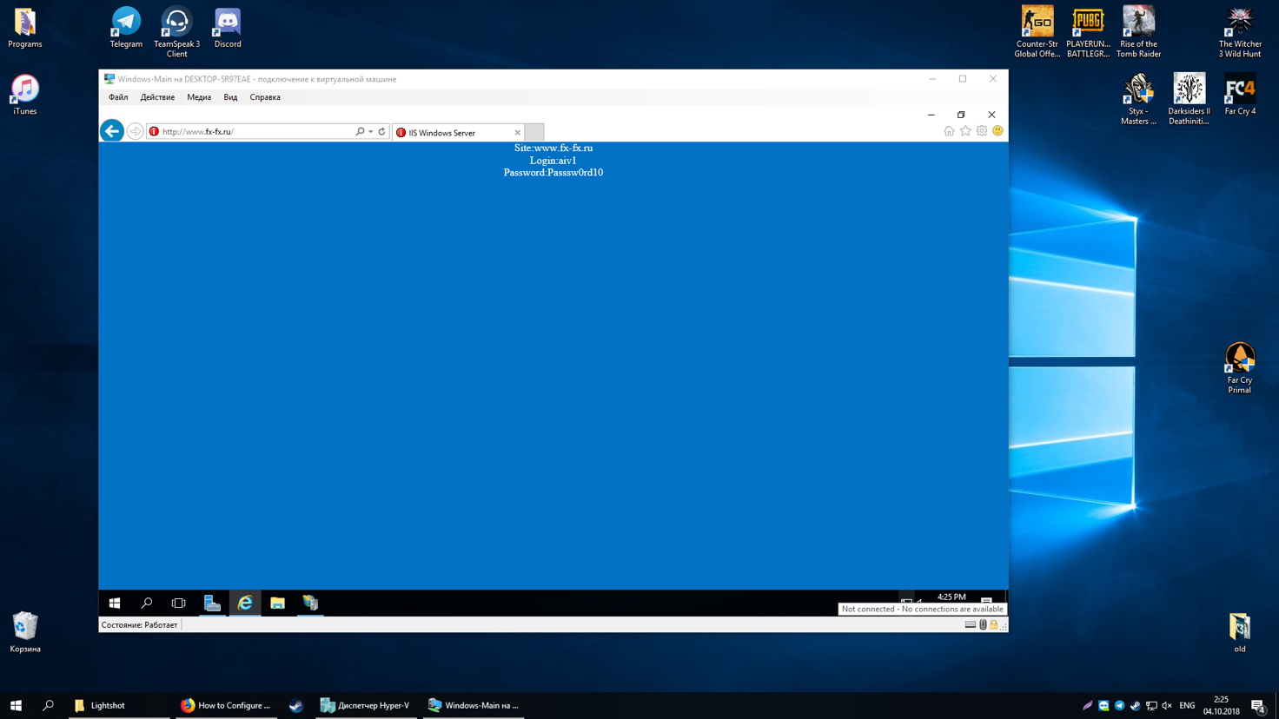

Рисунок 10 – Пример окна сайта по входу с верными учетными данными

После успешного тестирования на возможность входа только по учетным данным, необходимо установить самоподписанный сертификат на сайт. Для этого следует выполнить следующие действия.

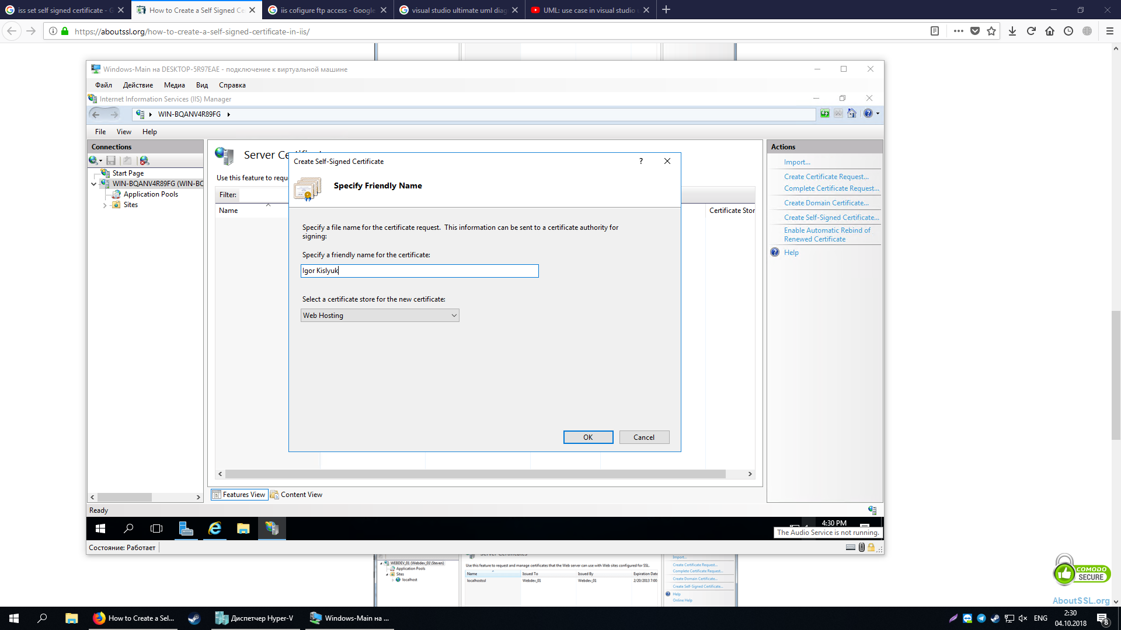

Рисунок 11 – Пример окна для выдачи сертификата

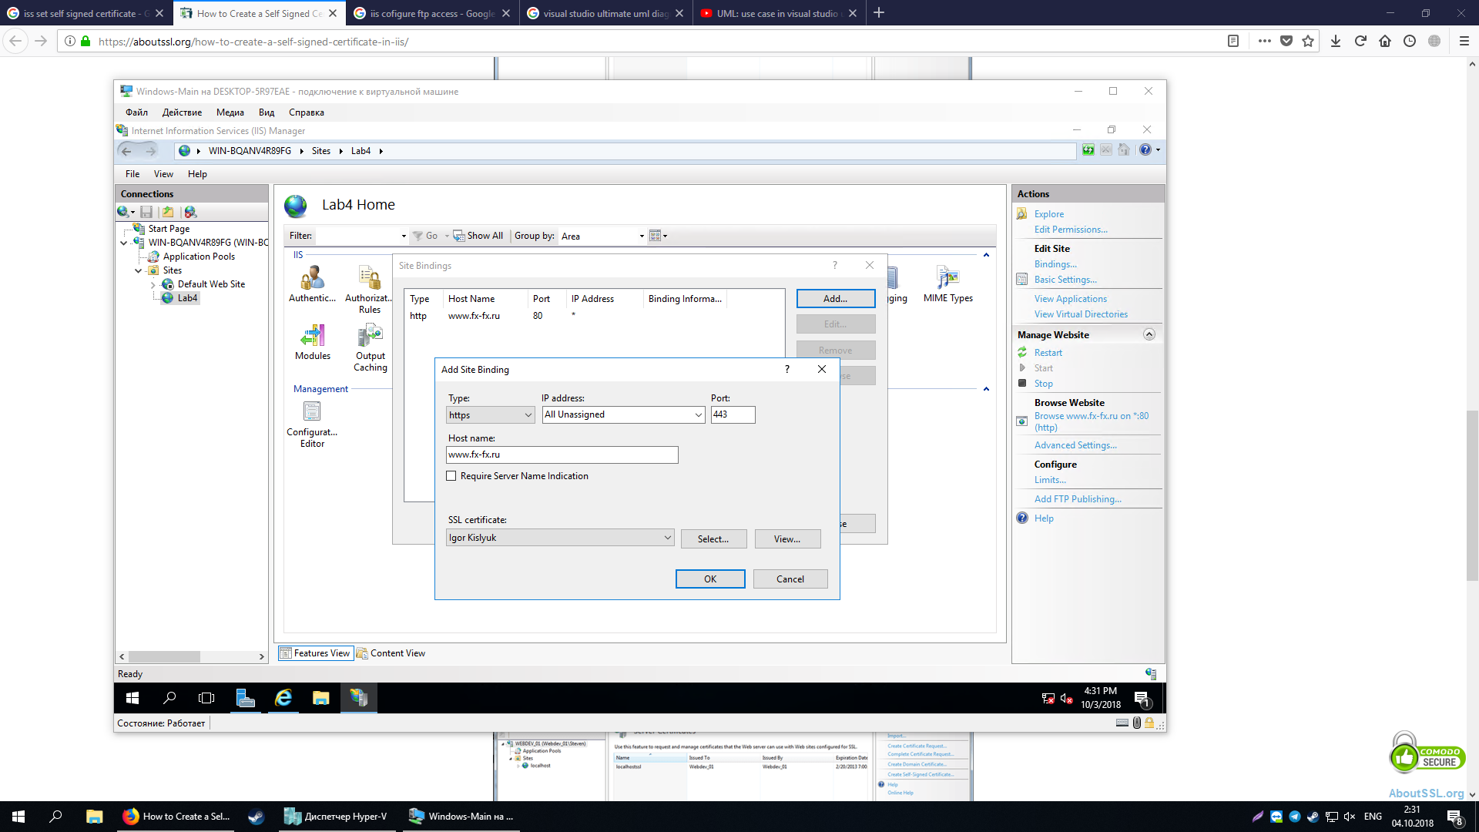

Рисунок 12 – Пример окна настройки доступа к сайту по защищенному соединению

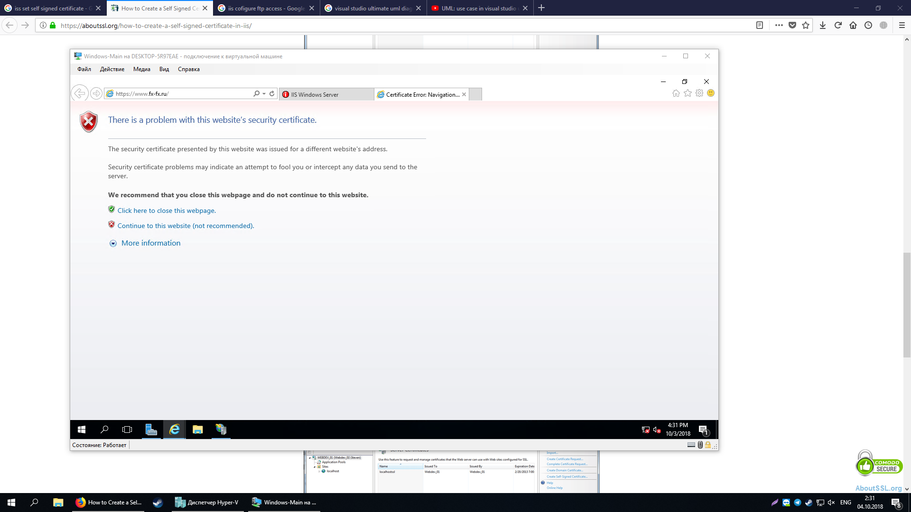

Рисунок 13 – Пример предупреждения веб-сайта о невалидном сертификате

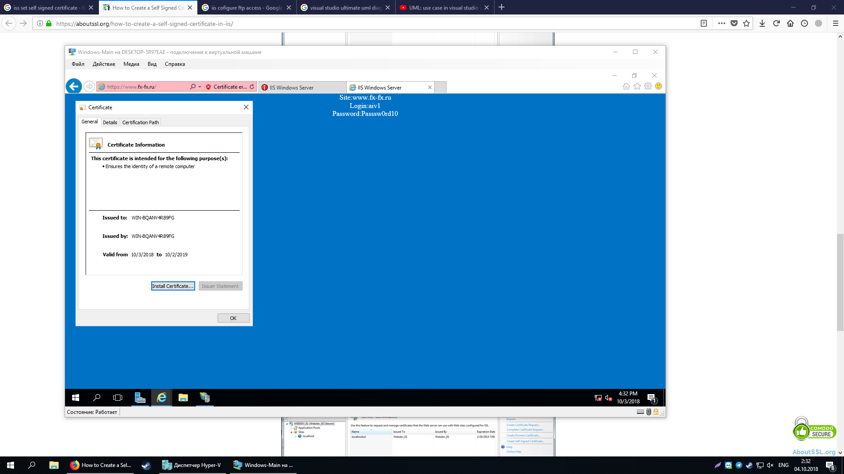

Рисунок 14 – Пример окна просмотра свойств сертфиката

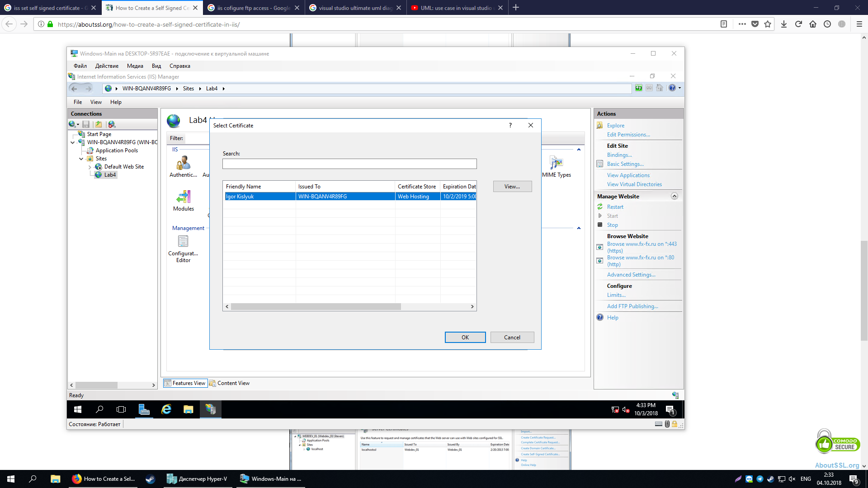

Рисунок 15 – Пример выбора сертификата для сайта

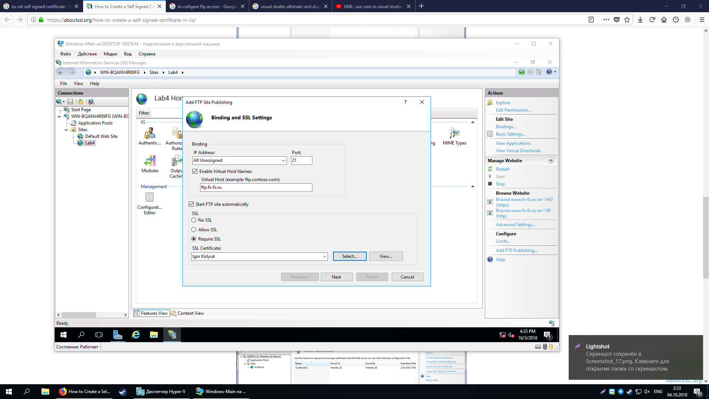

Рисунок 16 – Пример установки доступа через FTP

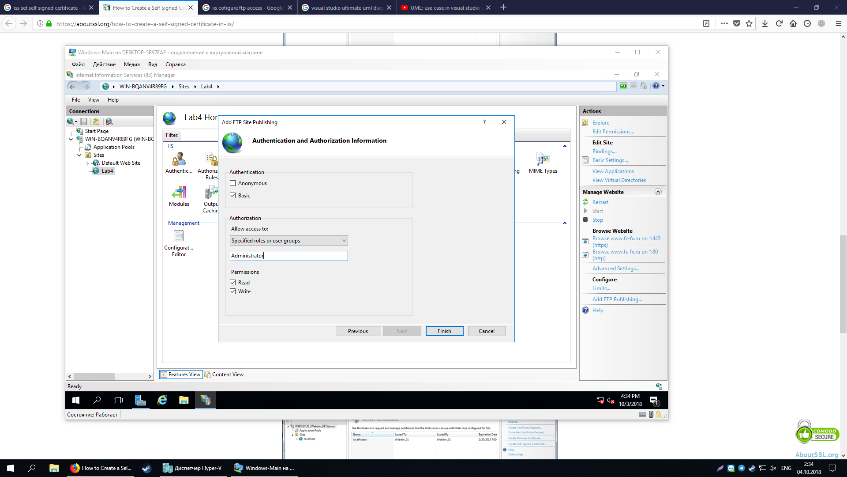

Рисунок 17 – Пример окна ограничений к доступу через FTP

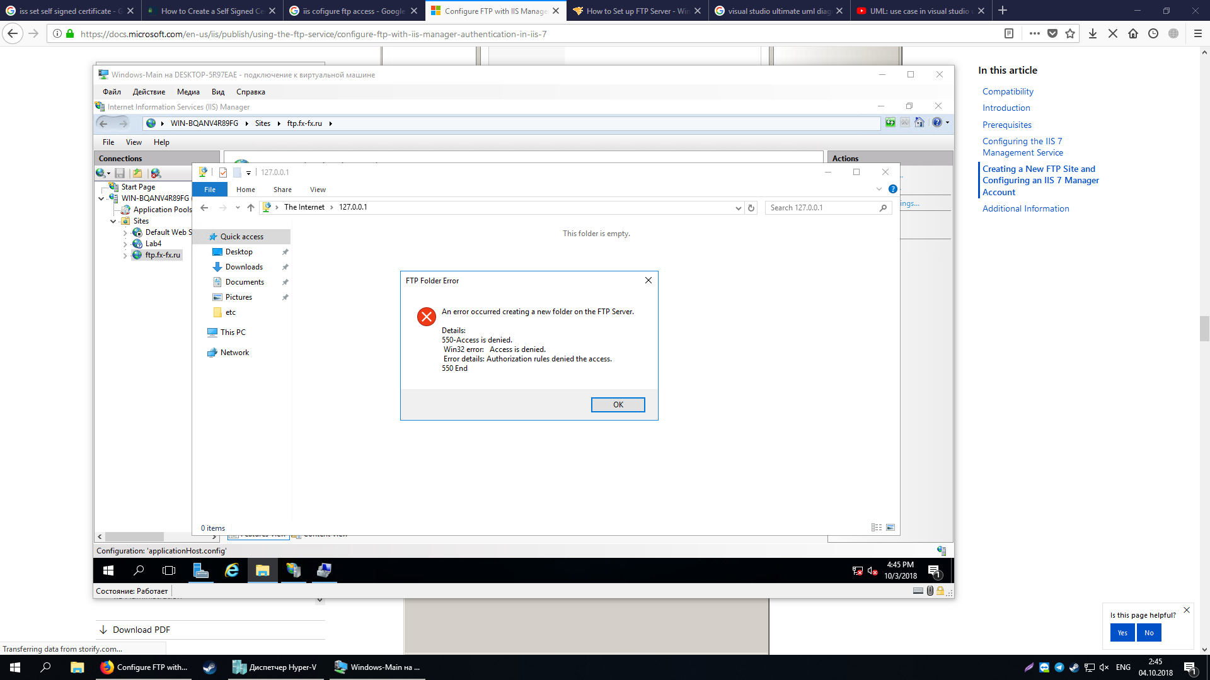

Рисунок 18 – Пример подключение через неправильные данные пользователя

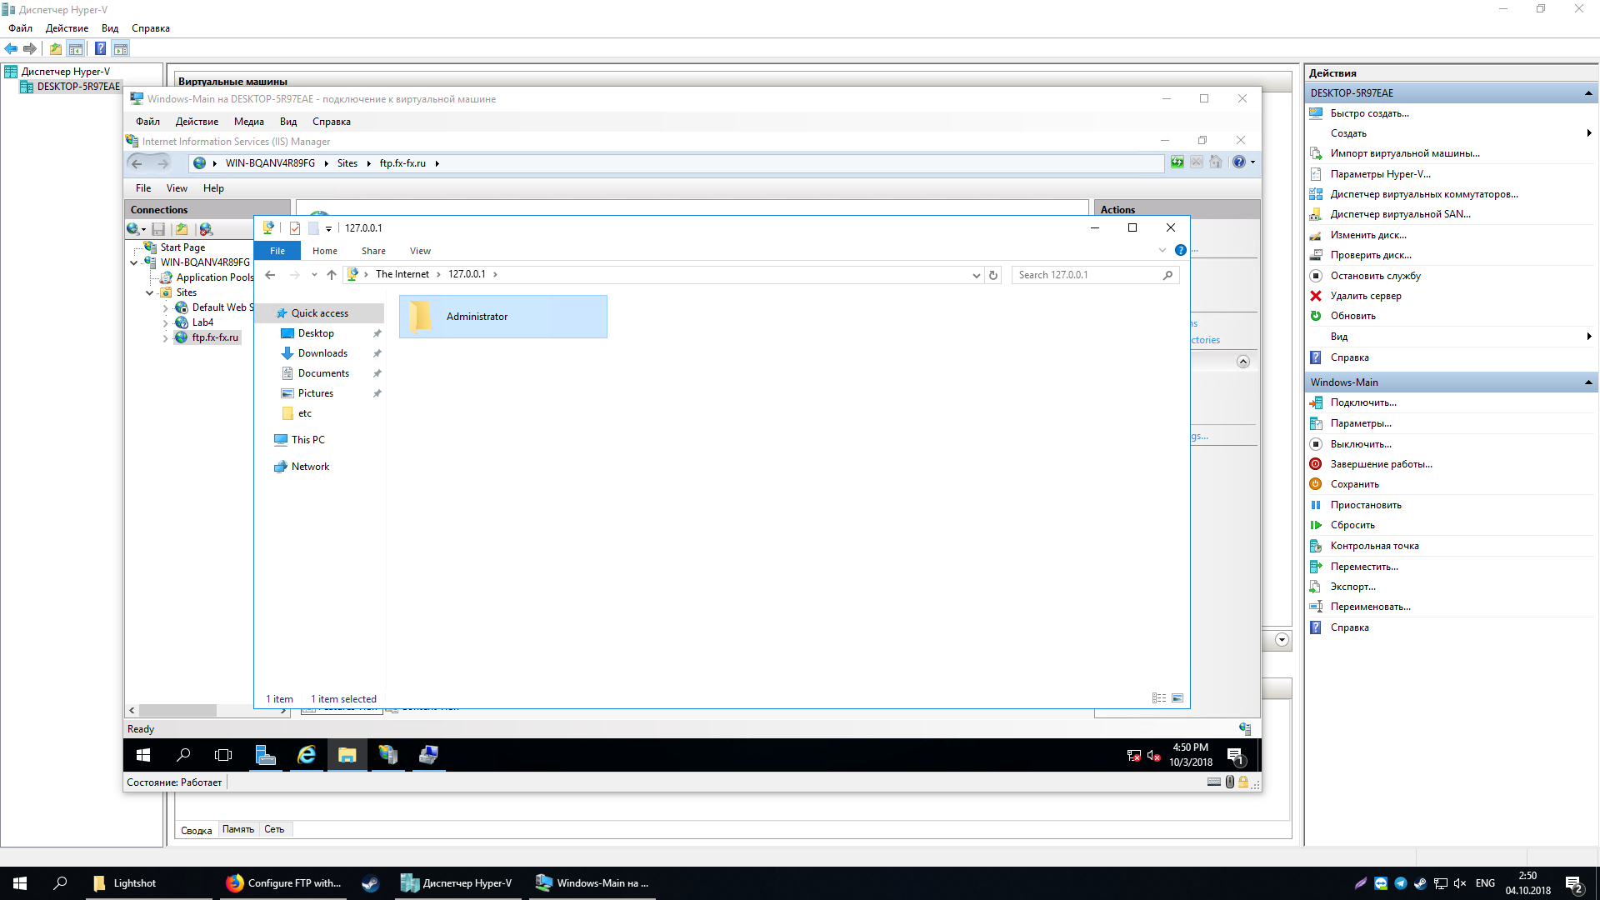

Рисунок 19 – Пример успешного подключения и создание папки одноименной с пользователем

## Вывод

В ходе выполнения лабораторной работы были получены знания по развертыванию сайта, установке самоподписанного сертификата на сайт, развернутом на IIS веб-сервере. Также были получены знания по настройке сервиса FTP для работы с файлами.